муниципальное дошкольное образовательное учреждение
«Детский сад № 21»

Консультация для родителей «Польза рисования для развития ребенка 2–3 лет»

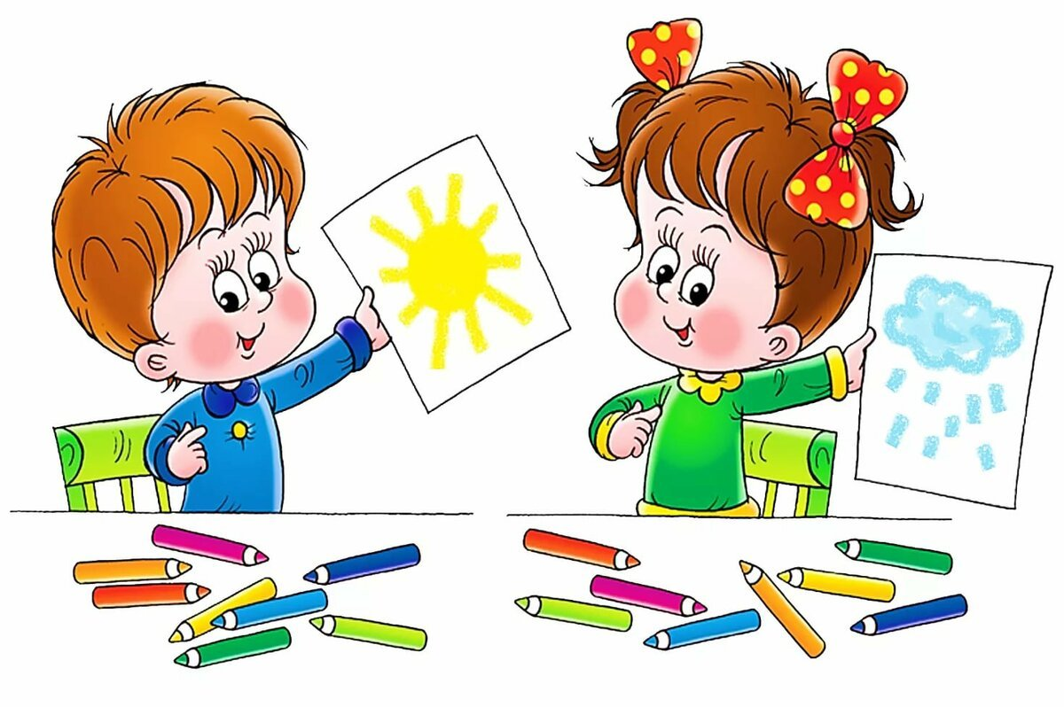
Подготовила, Е.А.Юсупова

Февраль, 2023г.

К 2 годам ребёнок уже способен не только различать цвета, но и сравнивать их. Зрительный анализатор детей к этому возрасту хорошо сформирован, поэтому важно развивать умение рисовать. Особенно важно уделить внимание основным цветам: красному, зеленому, синему.
Сначала нужно познакомить ребёнка с предметами для рисования. Лучшим способом обучения является показ взрослого. Можно сесть за стол рядом с малышом, взять карандаш и начать рисовать свой рисунок или попробовать управлять рукой ребенка. Кисть руки ребёнка должна правильно держать предмет для рисования. Взрослый должен показать ребёнку, во время рисования красками, что кисточка должна прополаскивается в стакане с водой, чтобы не смешать цвета красок.
Рисование помогает ребёнку познавать мир и развивает его в разных направлениях:
Развивает у детей мелкую моторику рук, быстрее развивается речь. Психологи описывают наличие рефлекторных точек на пальцах, от которых сигнал поступает в мозг. От их стимуляции развиваются умственные способности.
У детей появляется целенаправленность, образность мышления, акцентируется внимание и воображение.
Развиваются логика и мышление.
В любом деле самое главное — заинтересованность. Приучить к рисованию можно, если ребёнок полюбил это дело. Существует несколько способов увлечь ребёнка рисованием :
Эмоциональное восприятие взрослого. Взрослый должен похвалить ребёнка, порадоваться за него. Через эмоции взрослого можно добиться успеха в рисовании ребёнка.
Превращение занятие рисованием в игру. Например, нарисовать зайчику доррожку, по которой он будет бегать. Игра должна быть наполнена смыслом. Во время занятий можно вести диалог, устроить сюрпризный момент.
Первый рисунок обязательно произведет впечатление на малыша. Вторая и третья картинка будет еще лучше.
Приёмы рисования, которые помогут научить малыша рисовать.
Рисование тычком. Рекомендуется выбрать полусухую жесткую кисть из щетины. В возрасте от 2 до 3 лет дети рисуют гуашевыми красками. Раскрашивать кистью способом тычка можно снеговика, животных, растений. Используя этот прием поможет научиться раскрашивать.
Примакивание, нанесение ритмичных мазков. Ребенок держит кисточку по диагонали ближе к столу (в приеме тычком вертикально) и оставляет отпечатки кисти. Это может быть изображение снега, осенних листьев, огоньков на елке, узоры на одежде матрёшки. Изображение сюжетной картинки можно скачать на принтере или нарисовать самому.
Отпечатки пальцев и ладошек. С помощью этих приемов можно изображать цветы, солнце. Метод очень легкий, так как дополнительные предметы для занятия не нужны. Следует осторожно подходить к выбору красок, ведь кожа малышей очень нежная, подвержена аллергии и раздражениям.
Рисование линиями. Это уже более сложный этап, который нужно вводить после изучения первых трех техник, описанных выше.
Организация рабочего пространства
Рабочее место должно и привлекать, и учить организованности. Стол и стул должны быть подобраны под рост малыша. Спинка жесткая для правильной осанки. Во время работы нужно следить за его положением тела, аккуратно направлять, не сбивая с работы.
Интересный дизайн. Рабочее место должно привлекать малютку.
Перед рисованием с детьми 2-3 лет нужно подготовить стол. Желательно это делать при ребенке. Аккуратно разложенные краски, карандаши приучат его к порядку. После занятий нужно все убрать. Можно придумать игру, которая научит ребенка соблюдать порядок, тогда в будущем на уроках в школе он будет держать своё рабочее место в чистоте.
Психологи отмечают важность обратной связи взрослого и ребёнка. Рисование не только даёт определенные навыки, но и сближает родителей и малыша.
+❤ В Мои закладки

